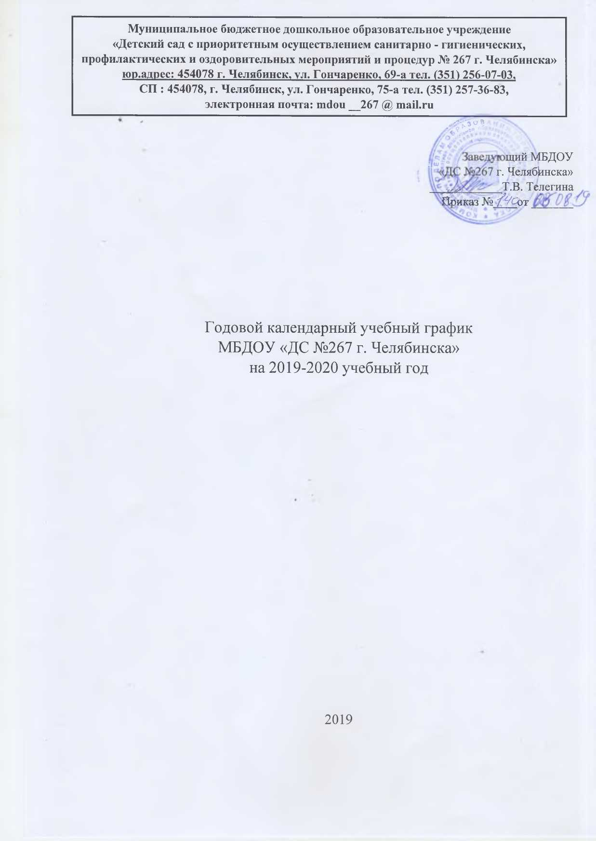

**Годовой календарный учебный график**

**МБДОУ «ДС №267 г. Челябинска» СП**

**на 2019-2020 уч. год**

|  |  |  |  |  |  |  |
| --- | --- | --- | --- | --- | --- | --- |
| Содержание | Возрастные группы | | | | | |
| 1 младшая  группа  (2-3) | 2 младшая группа  (3-4) | Средняя группа  (4-5) | Старшая группа (ТНР)  (5-6) | Подготовительная группа № 1  (6-7) | Подготовительная комбинированная (ТНР) группа № 2  (6-7) |
| Количество возрастных групп | 1 | 1 | 1 | 1 | 1 | 1 |
| Начало учебного года | 1 сентября 2019 | | | | | |
| Окончание учебного года | 31 мая 2020 | | | | | |
| Продолжительность учебного года, в том числе деление на полугодия | 38 недель | | | | | |
| 1 полугодие | 17 недель (с 1.09.19 по 31.12.2020) | | | | | |
| 2 полугодие | 21 неделя (с 9.01.20 по 29.05.2020) | | | | | |
| **Продолжительность каникул в течении учебного года** | | | | | | |
| Зимние | 31.12.2020 - 09.01.2020 | | | | | |
| Летние | 01.06.2020 -31.08.2020 | | | | | |
| Продолжительность учебной недели | 5 дней | | | | | |
| Продолжительность непосредственно- образовательной деятельности (мин) | 10 | 15 | 20 | 25 | 25 | 30 |
| Перерывы между НОД | 10 минут | | | | | |